МОУ « Средняя общеобразовательная школа им. М.М.Рудченко села Перелюб»
Выполнила: учитель немецкого языка Пискунова Л.А.

Тема: „ Was wir schon können und wissen“

Цели: обобщение и систематизация полученных знаний по теме « Вводный курс»;
систематизация навыков и умений чтения, письма, говорения и счёта.

Оборудование: мультимедийный поектор с презентацией, магнитофон, фонограмма песни,
нарисованная дворцовая лестница,
конверты с буквами, пазл, мяч,
плакат с буквосочетаниями,
корзинка с орешками,
нарисованные лица человечков.

Ход урока.

- Организационный момент.

- Guten Tag, liebe Kinder.
Учащиеся поют:„ Guten Tag ,guten Tag, sagen alle Kinder.
Grosse Kinder, kleine Kinder,
Dicke Kinder, Dünne Kinder,
Guten Tag, guten Tag, sagen alle Kinder.“
-Setzt euch.

- Объявление темы и целей урока.

_ Мы закончили « Вводный курс», и теперь нам предстоит продемонстрировать всё, чему мы научились. А именно навыки и умения чтения, письма, счёта и устной речи. Тема нашего урока звучит так: « Was wir schon können und wissen». Что мы уже знаем и умеем.

3.Речевая разминка.

- Урок наш будет не совсем обычный. И для начала я попрошу вас отгадать зашифрованное слово, которое связано с нашим уроком. Каждая буква обозначена её порядковым номером в алфавите.

13 1 18 3 8 5 14 -Märchen

( Учащиеся называют буквы)
- Какое слово получилось? Найдите его значение в словаре. Правильно, это сказка. Сегодня я хочу пригласить вас в сказку.
( Слайд 1: иллюстрация к сказке « Золушка» и надпись «Willkommen im Märchen»)

4.Основная часть.

- Вы, конечно, помните эту сказку. А куда очень хотела попасть Золушка?
( на бал)
( Слайд 2: Фея даёт Золушке задание.)
- Но попасть на бал очень непросто. Фея приготовила для Золушки несколько заданий. Чтобы помочь Золушке, мы должны выполнить эти задания.
С каждым выполненным заданием Золушка будет подниматься на одну ступеньку.

Итак, поможем Золушке? 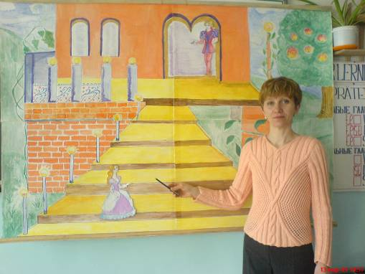
( …)

Задание 1. ( Слайд 3: « Wir bauen Wörter.»)

- Мы строим слова. В этих конвертах - буквы, из которых нужно собрать слово.
Слова: Vater, Mutter, Bruder, Tante, Onkel, Kusine, Oma.
( Учащиеся собирают слова)
МОУ» Средняя общеобразовательная школа им. М.М.Рудченко села Перелюб»

- А теперь вынесем их на доску , прочитаем и переведём.
( Учащиеся прикрепляют буквы)
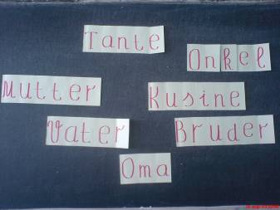
- Задание выполнено! Золушка передвигается на 2-ю ступеньку.

Задание 2. ( Слайд 4: «Wir zählen»)

- А теперь посчитаем. Каждый из вас получит фрагмент рисунка с примером. Решив пример, мы соберём транспортное средство, на котором Золушка отправится на бал1
( Учащиеся получают листочки с примерами, решают их и прикрепляют свой фрагмент рисунка там, где написан ответ на этот пример)
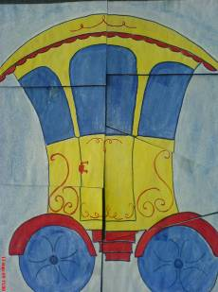
- Золушка поднимается на 3-ю ступеньку.

Физминутка.

- Пора немного отдохнуть, но с пользой.
( Слайд 5: «Wir spielen Ball»)
МОУ» Средняя общеобразовательная школа им. М.М.Рудченко села Перелюб»

- Я называю персонаж и бросаю мяч кому-нибудь. Тот, у кого мяч, должен назвать качество, подходящее этому персонажу. Затем мяч возвращается ко мне.

Zb. Karlson- dick
Buratino – lustig
Malwina – fleißig
Karabas – böse
Aschenputtel – schön
Zwerg Nase – klein
Pierrot – traurig

Задание 3. ( Слайд 6: « Wir hören zu»)

- Поиграем в детективов. По описанию нужно угадать сказочный персонаж.
( Слайды 7-11:на экране появляются сначала загадки, потом изображение персонажей)
- Er ist dick, aber sehr nett. Er ist lustig. ( Karlson)
- Er ist alt, böse, hässlich.( Karabas)
- Sie ist schön, fleißig ,sehr ordentlich. ( Malwina)
- Er ist dünn und sehr traurig. ( Pierrot)
- Sie ist gut und nett. Sie arbeitet viel. ( Aschenputtel)
- Золушка всё ближе к цели.

Задание 4.( Слайд12: «Was machen die Kinder?»)

- Рассмотрим иллюстрацию и ответим на вопрос « Was machen die Kinder?» Seite 63. Schlagt die Bücher auf.
( Слайд13: иллюстрация со страницы 63 учебника.)
( учащиеся по очереди называют действия детей)
- Золушка поднимается на пятую ступеньку.

Задание 5. ( Слайд 14: «Wir schreiben.»)

- На доске даны буквосочетания. Нужно придумать и дописать слова.
Сочетания: ch ( ich) ck (dick) eu (neun)
ei ( nein) -ig ( lustig)
au ( Frau) sch ( Schach)
- Золушка преодолевает ещё одну ступеньку.

Задание 6. ( Слайд15: «Wir erzählen.»)

МОУ» Средняя общеобразовательная школа им. М.М.Рудченко села Перелюб»

- А теперь самое сложное задание. Расскажи о своей семье.( на экране слайды с семейными фотографиями учащихся)
( Учащиеся у доски рассказывают о своей семье)
- Золушка почти у цели!

Задание 7.
- Мы хорошо поработали. Давайте похвалим друг друга, скажем комплименты.
Oleg ist wießbegirig. Usw.

5. Заключительный этап урока.

1. Подведение итогов.( Слайд: Золушка на балу.)

- Итак, Золушка попала на бал. Вас тоже ждёт награда. Вы щёлкали задания как орешки. Золушка дарит вам по серебряному орешку.
И за работу вы получаете оценки …
Наш урок подходит к концу. У вас на партах лежат нарисованные лица человечков: весёлое, грустное и равнодушное. Какое настроение у вас после урока? Выберите подходящее лицо.

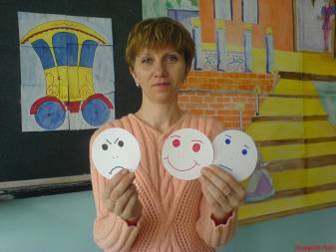
- Домашнее задание.

- Дома нужно повторить основные правила чтения и письма.
-Auf Wiedersehen!

